Лексическая тема «Насекомые»
Рассмотрите с ребенком фотографии с изображением насекомых. Спросите: Кто это? Если ребенок затрудняется, помогайте ему.

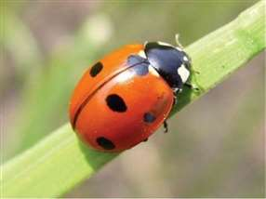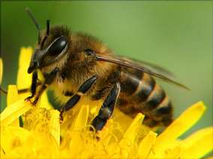
Божья коровка Пчела

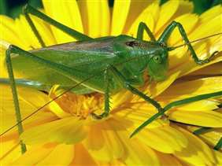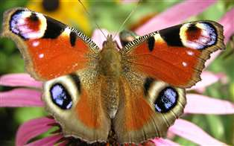
Кузнечик Бабочка

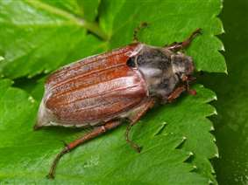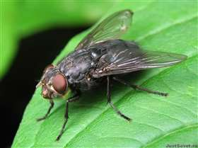
Майский жук Муха
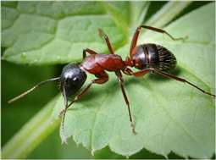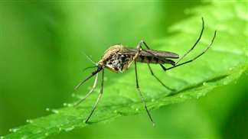
Муравей Комар
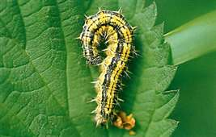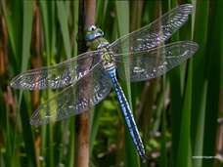
Гусеница Стрекоза
А теперь вы называйте насекомое, а ребенок пусть попытается отыскать его на рисунке.
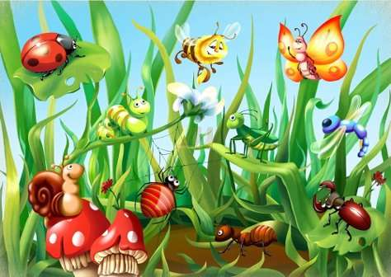
Внимание! Среди насекомых встречаются и ядовитые, и кусачие!!!
В руки насекомых брать нельзя!!!
Занимательное чтение  «Муха-Цокотуха!»  Корней Чуковский | 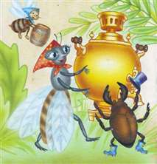

Муха, Муха — Цокотуха,
Позолоченное брюхо!
Муха по полю пошла,
Муха денежку нашла.
Пошла Муха на базар
И купила самовар:
«Приходите, тараканы,
Я вас чаем угощу!»
Тараканы прибегали,
Все стаканы выпивали,
А букашки —
По три чашки
С молоком
И крендельком:
Нынче Муха-Цокотуха
Именинница!
Приходили к Мухе блошки,
Приносили ей сапожки,
А сапожки не простые —
В них застежки золотые.
Приходила к Мухе
Бабушка-пчела,
Мухе-Цокотухе
Меду принесла…
«Бабочка-красавица.
Кушайте варенье!
Или вам не нравится
Наше угощенье?»
Вдруг какой-то старичок
Паучок
Нашу Муху в уголок
Поволок —Хочет бедную убить,
Цокотуху погубить!
«Дорогие гости, помогите!
Паука-злодея зарубите!
И кормила я вас, и поила я вас,
Не покиньте меня
В мой последний час!» продолжение читайте в книжке или в интернете.
Лепка «Гусеница»
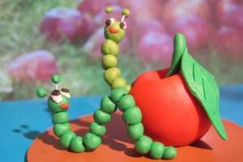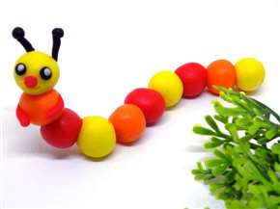
Покажите ребенку фотографии детских работ. Спросите, хотел бы он тоже слепить гусеницу. Можно слепить разноцветную гусеницу, а можно её сделать однотонной. Возьмите пластилин. Напомните ребенку, как пальчиками отрывать маленькие кусочки, катать из них шарики и соединять между собой. Помогите ребёнку сделать гусенице головку.

Загадки про насекомых

Теплым днём, весною, в мае  Каждый про меня узнает.  Я не муха, не паук.  Я жужжу! Я майский …  (Жук) | 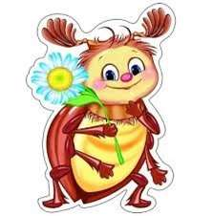
Над цветком она жужжит,  К улью быстро так летит,  Мёд свой в соты отдала,  Как зовут её? …..  (Пчела) | 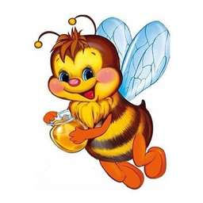
На поляне возле ёлок  Дом построен из иголок.  За травой не виден он,  А жильцов в нём миллион.  (Муравей, муравейник) | 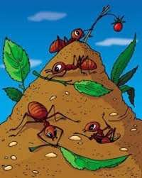

Красненькие крылышки,  Чёрные горошки.  Кто это гуляет по моей ладошке?  (Божья коровка) | 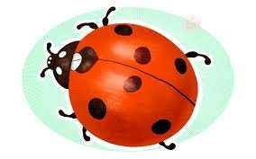
Спал цветок и вдруг проснулся –Больше спать не захотел.  Шевельнулся, встрепенулся, взвился вверх и улетел.  (Бабочка) | 